Cách tắt tính năng tự động phát nhạc và video của Zalo
Tắt tính năng tự động phát nhạc của Zalo giúp bạn tránh những phiền phức không đáng có.
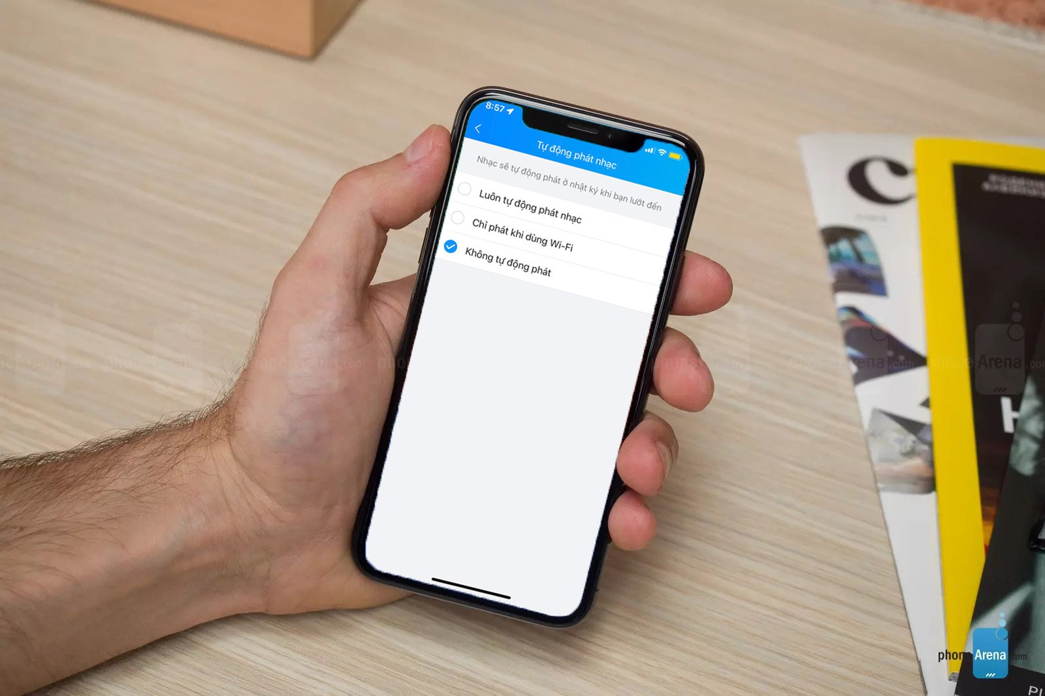
Phiên bản Zalo dành cho Android cho phép người dùng đính kèm nhạc khi đăng trạng thái. Những bản nhạc này sẽ tự động phát trên trang Nhật ký của bạn bè bất kể họ sử dụng iPhone hay Android. Nếu bạn từng giật mình vì đang lướt Nhật ký Zalo, nhạc phát bất ngờ, hãy tắt tính năng này của Zalo.
Tắt tính năng tự động phát nhạc của Zalo giúp bạn tránh những phiền phức không đáng có, nhất là khi bạn thường sử dụng Zalo ở nơi làm việc.
Sau đây là hướng dẫn chi tiết cách tắt tính năng tự động phát nhạc của Zalo. Chúng tôi thực hiện bài viết trên Zalo dành cho iPhone, đối với Zalo trên Android, bạn chỉ cần thao tác tương tự.
Đầu tiên, bạn mở ứng dụng Zalo trên iPhone hoặc Android.
Tiếp theo, bạn chọn thẻ Cá nhân hình đầu người, sau đó bấm nút Cài đặt hình bánh răng ở góc trên bên phải.
Ở màn hình hiện ra, bạn tìm và chọn tùy chọn Nhật ký và khoảnh khắc.
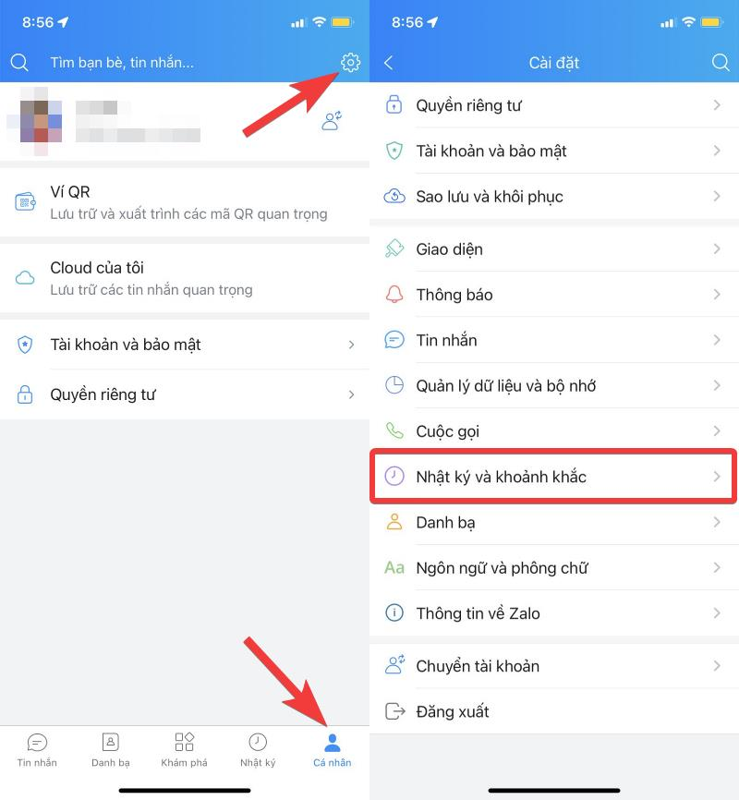
Bây giờ, bạn chọn Tự động phát nhạc, sau đó chọn tùy chọn Không tự động phát.
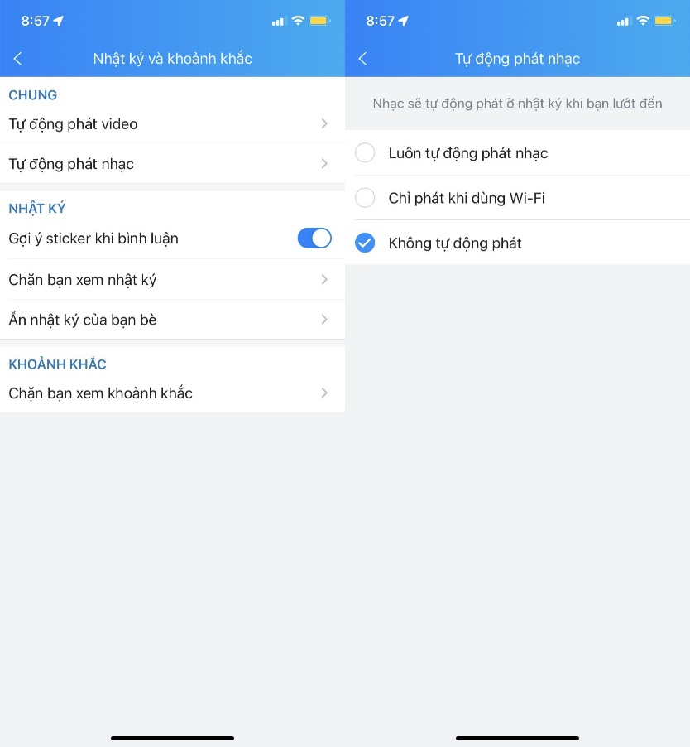
Cũng tại trang Nhật ký và khoảnh khắc, bạn có thể tắt tính năng tự động phát video bằng cách chọn tùy chọn Tự động phát video rồi cũng chọn Không tự động phát.
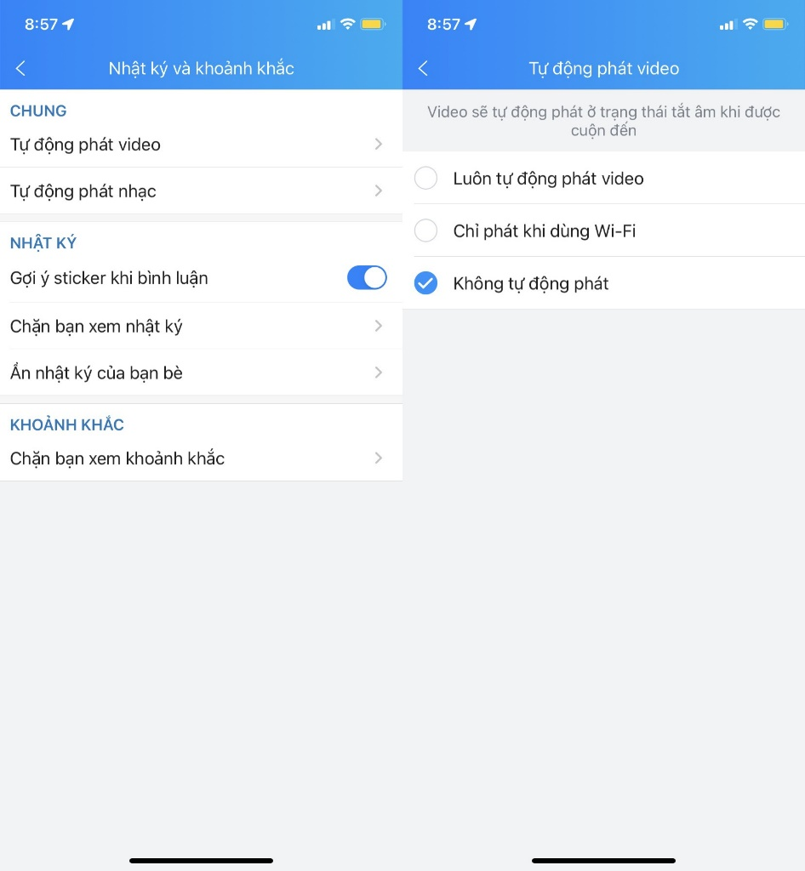
Trên đây là hướng dẫn cách tắt tính năng tự động phát nhạc và video trên trang Nhật ký của Zalo. Hy vọng bài viết hữu ích với bạn.
Ca Tiếu/Bành Lê

